INDICAÇÃO Nº3444/2015

Sugere ao Poder Executivo Municipal “Operação Tapa buraco” na Rua Atílio Bagarolo, próximo ao nº 162 e 147, no bairro Jardim Mollon IV.

INDICA ao Senhor Prefeito Municipal, na forma regimental, determinar ao setor competente que tome providências no sentido de executar “Operação Tapa buraco” próximo ao nº 162 e 147, no bairro Jardim Mollon IV.

Justificativa:

A via acima mencionada encontra-se com a camada asfáltica danificada necessitando fazer a recuperação da mesma.

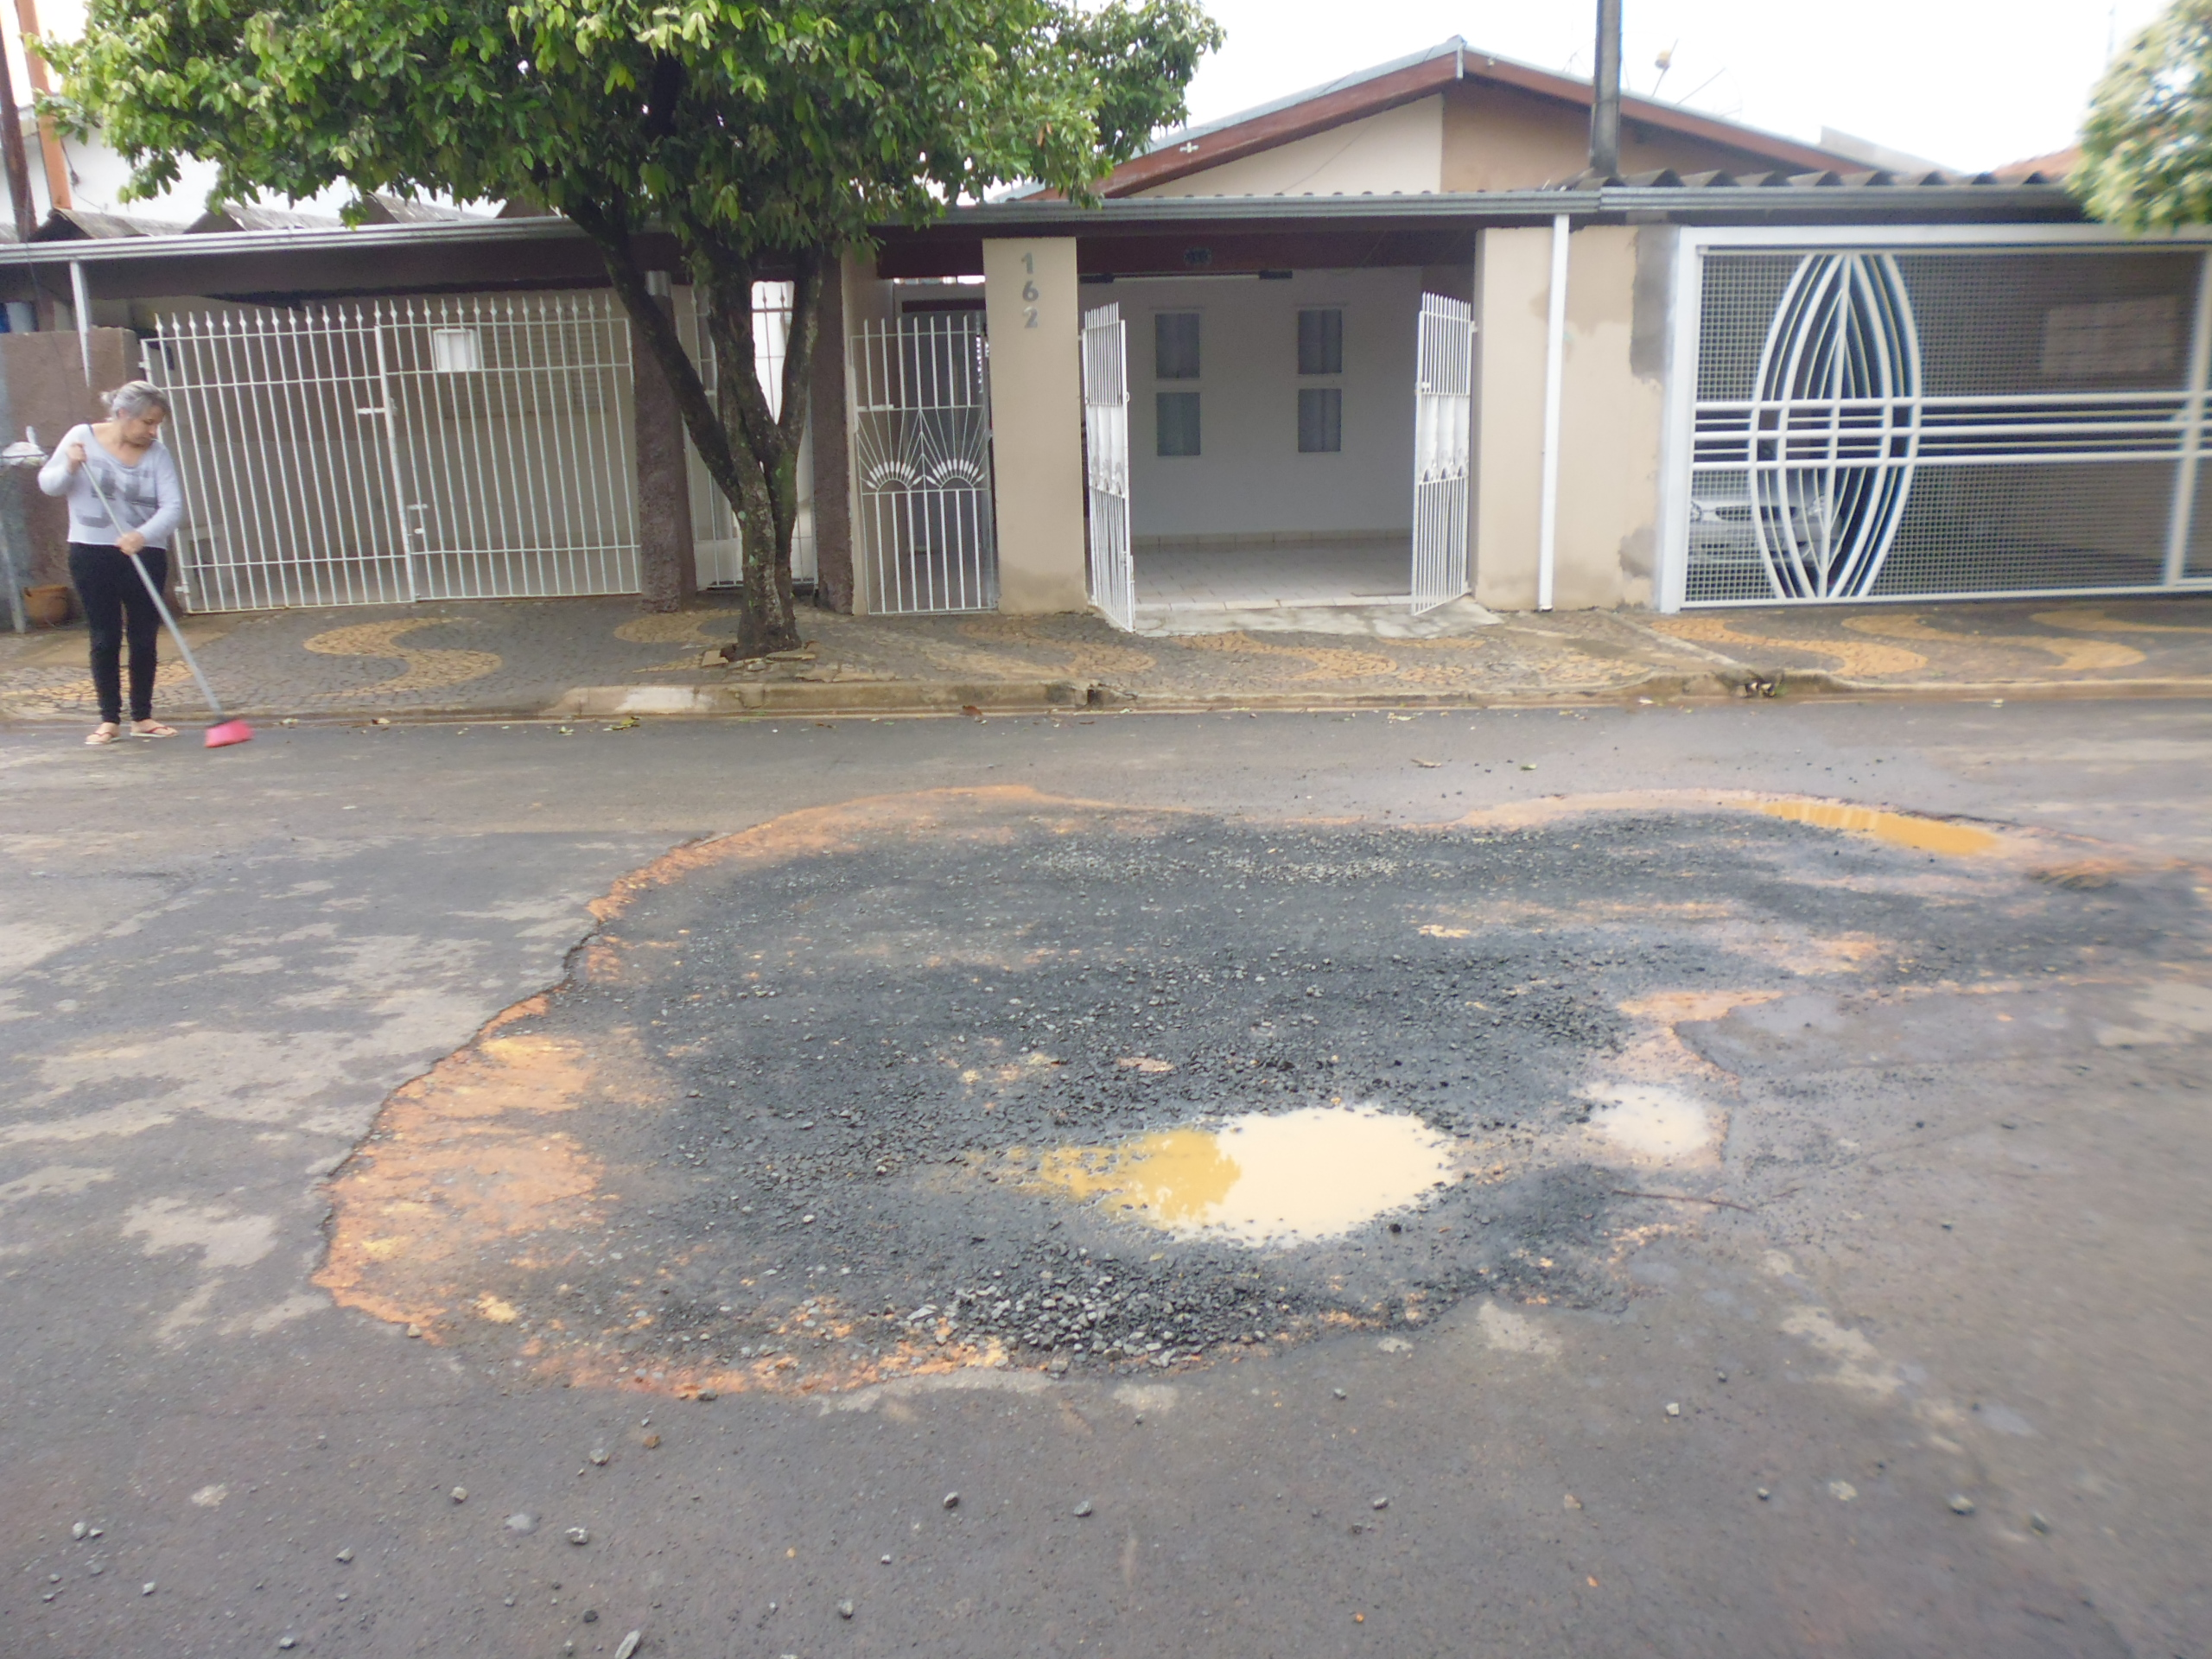

Plenário “Dr. Tancredo Neves”, em 11 de setembro de 2015.

ADEMIR DA SILVA

-Vereador-

